Информация, размещаемая на сайтах
www.school31.edusibiri.ru
День Города и День Знаний
в Музее народной культуры

Музей народной культуры МБОУДО «Центр детского творчества» Центрального района города Кемерово открыл свои двери для всех любителей истории родного края и русской старины.
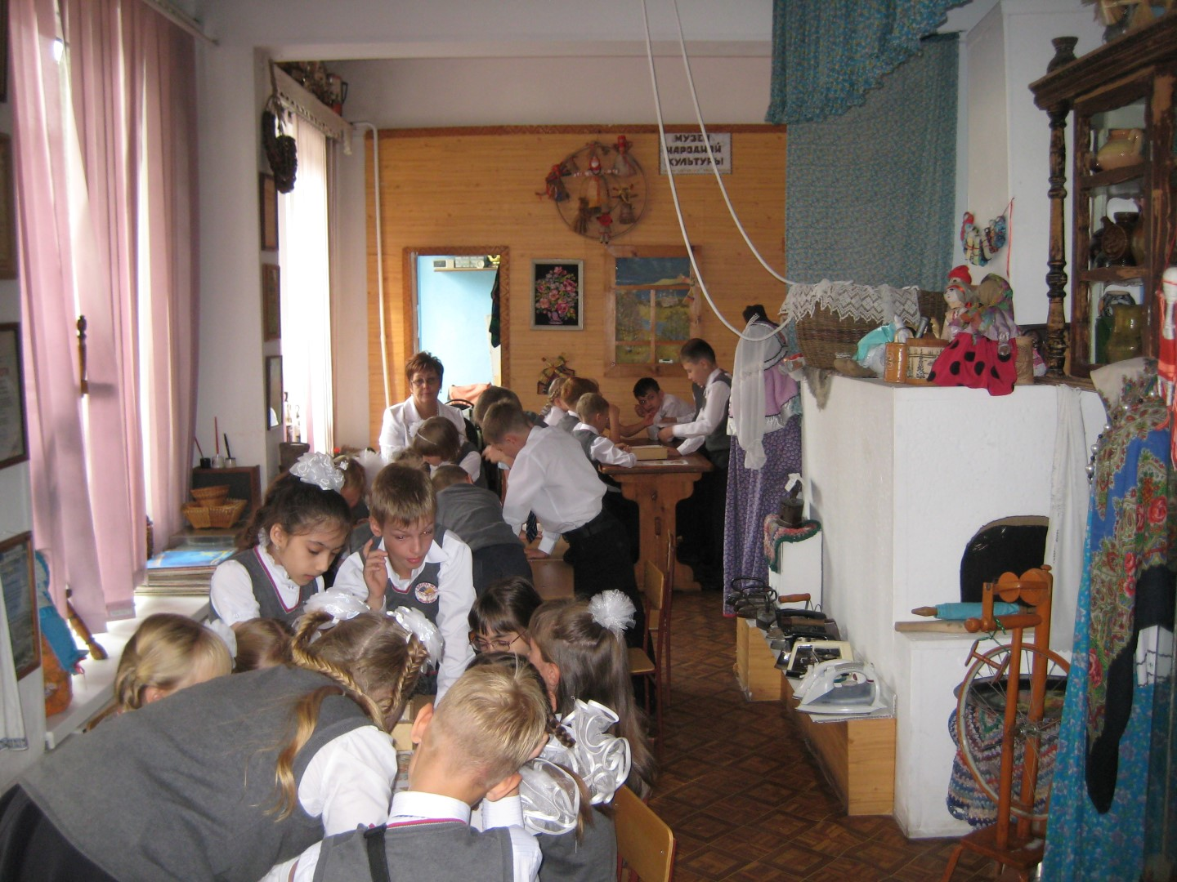
Первыми путешественниками, отправившимися в виртуальную экспедицию по Кузбассу, стали ученики 3 «Б» класса МБОУ «СОШ №31». Разделившись на три туристических отряда, ребята в первом задании собрали рюкзаки. Из предложенных ведущим вещей нужно было выбрать только те, которые действительно нужны в походе. Во втором задании нужно было на карте Кемеровской области найти соответственно север, юг, и восток. И как оказалось, юные туристы не забыли за лето основы окружающего мира.
А дальше, нужно было вспомнить технику безопасности и по картинкам узнать и подписать грибы, разделить их на группы – «съедобные » и «несъедобные». Все лекарственные растения помогли вспомнить загадки. В пятом задании туристов ждали «насекомые», их нужно было узнать, подписать и найти из перечисленного способ, как от них избавиться.
Наконец-то все смогли умственно отдохнуть на привале, для этого из веточек всем отрядам необходимо было выложить виды костров - и это тоже было одно из практических заданий.
Следующее испытание по теме «Животный мир Кузбасса» было организован в форме лото для каждой команды. Кузбасс богат хвойными лесами, но не так-то просто узнать по хвойной веточке, какое это дерево, но участники экспедиции справились и с этим заданием.
И вот наконец-то юные путешественники вернулись в город Кемерово, для этого в выставочном зале Музея народной культуры нужно было: найти все гербы города и не перепутать их с другими гербами и эмблемами, узнать на открытках знаменитые места города и на карте города найти свою школу, Центр детского творчества и место отдыха детей и взрослых Пионерский бульвар.
За каждый правильный ответ туристические отряды получали туристическую валюту – «ходики» и выиграл тот отряд, который набрал наибольшее количество ходиков. Но не смотря на то, что один туристический отряд на 20 ходиков обошёл два других отряда, все остались довольные, потому-то пикник был для всех юных туристов. А можем лишь поздравить классного руководителя 3 «б класса» Гулину Анатольевну Рудомётову за то, что дружные туристы очень много знают о своем крае и городе, в котором живут и учатся.

